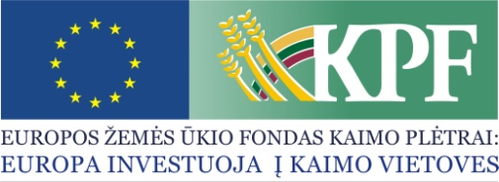 | 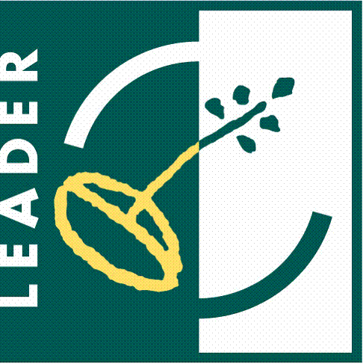 | 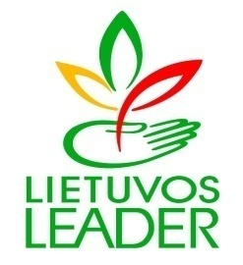 | 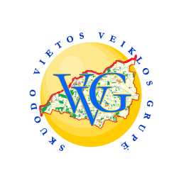

SKUODO RAJONO PAŠILĖS BENDRUOMENĖ

Projekto vykdymo sutarties Nr. LEADER-13-SKUODAS-06-001
Projekto pavadinimas: „Bendruomenės narių sveikatinimo paslaugos Pašilės bendruomenėje“
Projekto partneriai: Skuodo rajono savivaldybės administracija
Projekto vadovas: Regina Grikštienė
Projekto trukmė: 2013-12-01 – 2015-02-28
Bendra projekto vertė (Lt): 75 000,00
Paramos suma (Lt): 60 000,00
Pareiškėjo įnašas natūra – savanorišku darbu (Lt): 15 000,00
Projekto tikslas: Plėtoti bendruomenėje teikiamas socialines paslaugas, siekiant sveikesnės ir fiziškai aktyvesnės bendruomenės.
Trumpas projekto veiklų aprašymas: Bus įsigyti ir sumontuoti 5 lauko ir 3 vidaus treniruokliai bei 1 masažinis fotelis. Bus suorganizuotas seminaras apie judėjimo naudą žmogaus organizmui bei išvyka į sveikos gyvensenos sodybą „Nova Vita“. Sausio-vasario-kovo mėnesiais vyks grupiniai gydomosios mankštos užsiėmimai. Jaunimui bus organizuotas 2 dienų žygis dviračiais prie Platelių ežero. Gerosios patirties skleidimui bus įsigyta: fotoaparatas, filmavimo kamera, bei projektorius.
Išspręstos problemos: Įgyvendinus projektą, Pašilėje, kaip labiausiai nutolusiame nuo rajono centro kaime, bus teikiamos sveikatos stiprinimo paslaugos bei sudarytos sąlygos bendruomenės nariams rinktis fiziškai aktyvesnį gyvenimo būdą.
Projekto tikslinė grupė ir tiesioginiai naudos gavėjai: Skuodo rajono Pašilės kaimo gyventojai.
Laukiami rezultatai: Bus įsigyta: lauko ir vidaus treniruokliai, masažinė kėdė, fotoaparatas, filmavimo kamera, projektorius; suorganizuota: seminaras apie judėjimo naudą žmogaus organizmui, gydomosios mankštos užsiėmimai, dviračių žygis, išvyka į sveikos gyvensenos sodybą „Nova Vita“. Įsigytais ir įrengtais treniruokliais, masažine kėde bei gautomis žiniomis bendruomenės nariai galės naudotis ir pasibaigus vietos projekto įgyvendinimui. Padaryti gydomosios mankštos užsiėmimų įrašai bus panaudoti ir vėliau, po projekto įgyvendinimo. Bendruomenės nariai turės galimybę gydomąją mankštą atlikti savarankiškai.

